Консультация для родителей «Что читать детям 4-5 лет?»
Подготовила воспитатель Гладкова Л.И.
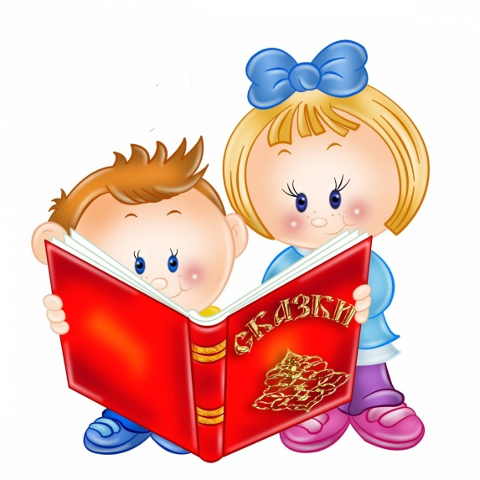
Прежде чем ответить на вопрос, что читать детям 4 - 5 лет, нужно выяснить чему в данном возрасте дети должны научиться, какими навыками овладеть. По мнению многих авторитетных психологов и педагогов, дети должны в этом возрасте:
- отвечать на вопросы по прочитанным произведениям;
- уметь оценивать поступки персонажей;
- уметь давать простые характеристики главным героям.
Например, на вопрос: «Какой была Лиса?», ребенок может ответить «Злой!» или «Хитрой». «Почему Зайчик плакал?» Ответы: «Его Лиса обидела!» «Ему жить негде!», «Зайке холодно!». А чтобы решить поставленные задачи, ребенку мало, просто прочитать книжку, с ним нужно ее еще и обсудить. Очень важно спросить у ребенка кому он из главных героев сочувствует, кого бы наказал, а кого пожалел. Если отрицательный герой уже наказан, как чаще всего и бывает, то поинтересоваться у ребенка - правильно ли это, справедливо ли? Может быть Лису не нужно было выгонять из лубяной избушки Зайки? Может быть Зайчика нужно оставить жить на улице?
Именно на таких детальных разборах о прочитанном и зарождается в ребенке нравственность. Еще в 19 веке русскими учеными доказано, что нравственность воспитывается только через культуру и искусство. И самым эффективным средством среди всех видов искусства является чтение художественной литературы!
Очень важно!
Каждую прочитанную книгу с ребенком необходимо обсудить. Это учит малыша не просто глотать информацию, а задумываться о прочитанном. Даже если малышу всего 4 года! Когда по книге задаются вопросы, ребенок учится анализу текста. В будущем ответы на вопросы сформируются в навык ставить вопросы самостоятельно. Умеющий думать во время чтения, будет ставить вопросы и в жизни. Он сможет гораздо лучше проанализировать различные ситуации, поведение окружающих и предвидеть развитие событий.
Еще одной из задач педагоги и психологи ставят умение детей в возрасте 4 - 5 лет выразительно читать стихи и потешки наизусть. Стихи должны быть небольшими по своему объему. Главное здесь научиться именно выразительно и эмоционально их декламировать.
В возрасте 4 - 5 лет нужно начинать учить детей пересказу. Тут от взрослых понадобится максимум терпения. Попросите малыша рассказать вам сказку на ночь. Пусть она будет очень хорошо знакомой ребенку. Например, «Колобок» или «Теремок». Скорее всего, малыш будет сбиваться, путать главных героев или последовательность событий. Не перебивайте. Похвалите в конце пересказа. Ребенку нужно освоиться в роли рассказчика. Ведь для него пересказ - это очень серьезный труд.

